※大学院メンバーからの参加が期待されますのでレジュメは多めに。
※６月17日、９月18日、12月4日にイベント準備中です。樫田研HPをごらん下さい。
※最新情報は、http://web.ias.tokushima-u.ac.jp/social/gyouji/suidoku/suidokutop.html、で。
※午後7時で、SVBL棟は施錠されます。088-656-9512（樫田第二研）へ電話して下さい。
2010年10月22日
《'１０年度・社会学『水曜読書会』のご案内》（第29版）
徳島大学（常三島地区・工学部キャンパス）
SAS研究部（kashida@ias.tokushima-u.ac.jp）
樫田 美雄＝SVBL棟３階南面中央＝
電話：088­656­9512(ﾀﾞｲﾔﾙｲﾝ)
地図：http://web.ias.tokushima-u.ac.jp/social/kasida/kasida.html
水曜読書会は、その名の通り、月に一度、水曜日の放課後に行われる任意参加の読書会です。徳島大学の学生、院生、地域に暮らしている社会人が遠慮なくのびやかに意見をぶつけ合う場にしたいと思っています。社会学に関心がある方なら、学年・所属・参加頻度は問いません。徳大社会学のＯＢ･ＯＧと知り合いになるきっかけにもなります。通算第121回目を下記の要領に従って行いますので、奮ってご参加ください。飛込み歓迎！ひやかし歓迎！(定例は第3水曜.例外は9月.12月）
記
日 時 …… ４月２１日（第３水曜日）１８：３０～２１：００
場 所 …… リフレッシュルーム（SVBL棟３階。樫田第二研の手前）
内 容 …… 井上俊・船津衛編『自己と他者の社会学』有斐閣
:１/３（２章、３章、4章）。（2005年、1800円＋税）。
発表者 …… 小俵ミエ子氏（徳島大学）
テキスト …… 各自書店でご購入ください。読まずに来てもOKです！
………………………………………………………………………………………………………
【2010年度の予定】（お問い合わせは、kashida@ias.tokushima-u.ac.jpまでお気軽に！）
（132）４月２１日（水）……井上俊・船津衛編『自己と他者の社会学』有斐閣：３回シリーズの1回目（２，３，４章）。2005年。2400円＋税。
担当……小俵ミエ子氏（徳島大学 総合科学教育部）
（133）５月１９日（水）……同上：2回目（５，７，８章）
担当・・・平野文子氏（徳島大学）。
（134）６月１６日（水）……同上：３回目（11，12，14章）
担当・・・富永朝己氏（徳島大学 総合科学部）。
（135）７月２１日（水）……田垣正晋『中途肢体障害者における「障害の意味」の生涯発達的変化－脊髄損傷者が語るライフスト－リ－から』ナカニシヤ出版（前半:１～３章、47頁まで）。2007年。4000円＋税。
担当・・・小俵ミエ子氏（徳島大学）※希望があれば交代も可能。
★８月はおやすみ。
（136）９月２２日（水）……田垣正晋『中途肢体障害者における「障害の意味」の生涯発達的変化－脊髄損傷者が語るライフスト－リ－から』ナカニシヤ出版（後半:４，５章、49頁から）。2007年。4000円＋税。
担当・・・阿部智恵子氏（石川県立看護大学）
（イレギュラー日程に注意！※日付部分の下線はイレギュラー日程）。
（137）10月２０日（水）……柄谷行人『探求Ⅰ』講談社学術文庫。前半（1―７章）。
1992年。960円＋税。
担当・・・樫田美雄氏（徳島大学総合科学部）
（138）11月１７日（水）……柄谷行人『探求Ⅰ』講談社学術文庫。後半（８―12章）。
1992年。960円＋税。
担当・・・木野綾子氏（徳島大学）※交代可能。
（139）12月２２日（水）……ジグムント・バウマン『新しい貧困』青土社（１－３章） 1998＝2008年。2400円＋税。
担当……阿部智恵子（石川県立看護大学）
（140）１月１９日（水）……ジグムント・バウマン『新しい貧困』青土社（４－６章） 1998＝2008年。2400円＋税。
担当・・・・小俵ミエ子氏（徳島大学総合科学教育部）
（141）２月１６日（水）……若林幹夫『社会学入門一歩前』ＮＴＴ出版：前半（１章～８ 章）。2007年。1600円＋税。
担当……未定
（142）３月１６日（水）……若林幹夫『社会学入門一歩前』ＮＴＴ出版：後半（９章～ 15章＋補章）。2007年。1600円＋税。
担当……阿部智恵子（石川県立看護大学）
★基本方針…原則として第３水曜、徳島大学工学部キャンパスのＳＶＢＬ棟３階リフレッシュルーム（エレベーター出て右）。
方針は、発表付きの誰でもいつからでも参加できる自由気ままな読後放談会。
※毎年８月はお休み。年間１１回で５～８冊読んでいきます。
ﾃｷｽﾄ候補公募中。年度末の回の時にご持参下さい。発表希望歓迎。
開催場所：徳島大学常三島キャンパス工学部VBL棟３F リフレッシュルーム

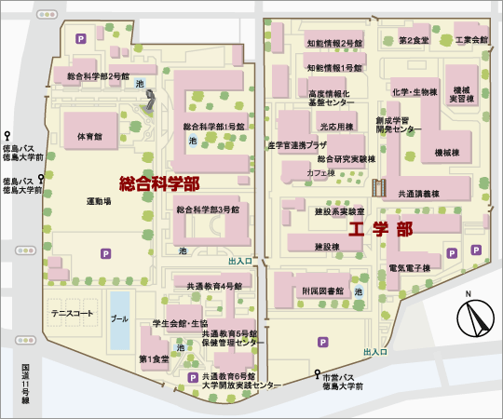
VBL

